Національний технічний університет України

«Київський політехнічний інститут імені Ігоря Сікорського»

**Алгоритмізація та програмування 1: Базові концепції програмування**

ЗВІТ

Модульна контрольна робота№2

Варіант № _7__

Виконала:

Студент групи ТР-12

Каркушевський В.Л

Перевірила :Смаковська Г.М

Дата здачі ___15.12.21 o 10 :_____________

Київ – 2021

**7 ВАРІАНТ**

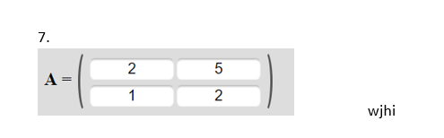

**Модульна контрольна робота №2**

***Код програми:***

#include<stdio.h>

void plus(float a[2][2]);

float determinant(float [2][2]);

void transpose(float [2][2]);

void algebr(float c[2][2]);

void obr(float d[2][2],float det);

void info ( float a [2][2]);

void multiply(float a[2][2], float d[2][2]);

int main()

{

char array[26] = {'a','b','c','d','e','f','g','h','i','j','k','l','m','n','o','p','q','r','s','t','u','v','w','x','y','z'};

int n[26] = {0, 1, 2, 3, 4, 5, 6, 7, 8, 9, 10, 11, 12, 13, 14, 15, 16, 17, 18, 19, 20, 21, 22, 23, 24, 25};

printf("Закодованне повідомлення\n");

char word[4] = { 'w','j','h','i'};

printf("%s\n",word);

int res[4];

int z = 0;

for(int i = 0 ; i < 26 ; i++){

if(word[z] == array[i]){

res[z]=i;

z++;

i = -1 ;

}

}

for(int j = 0 ; j < 4 ; j++){

printf("%d ",res[j]);

}

float d ;

float a[2][2]= {{2,3},

{3,5}};

printf("\n\nПочаткова матриця\n");

for(int i = 0; i < 2; i++)

{

for(int j = 0; j < 2; j++)

{

printf("%.2f ", a[i][j]);

}

printf("\n");

}

d = determinant(a) ;

if (d == 0){

printf("\nОбернена матриця неможлива\n");

printf("Детермінант = %.2f\n",d);

}

else{

info(a);

}

printf("\nРозшифрене повідомлення\n");

int ppp[4];

int k = 0 ;

int sum = 0 ;

int g = 0 ;

for(int i = 0 ; i < 2 ; i++){

for(int j = 0 ; j < 2 ; j++){

sum+=res[k]*a[i][j];

k++;

}

ppp[g]=sum%26;

g++;

k=0;

sum=0;

}

k = 2 ;

g = 2 ;

for(int i = 0 ; i < 2 ; i++){

for(int j = 0 ; j < 2 ; j++){

sum+=res[k]*a[i][j];

k++;

}

ppp[g]=sum%26;

g++;

k=2;

sum=0;

}

for(int j = 0 ; j < 4 ; j++){

printf("%d ",ppp[j]);

}

z = 0;

for(int i = 0 ; i < 26 ; i++){

if(ppp[z] == n[i]){

word[z]=array[i];

z++;

i = -1 ;

}

}

printf("\n");

for(int j = 0 ; j < 4 ; j++){

printf("%c",word[j]);

}

}

void plus(float a[2][2]){

int f = 1;

printf("\nПеретворена обернена матриця\n");

for(int i = 0 ; i < 2 ; i ++){

for(int j = 0 ; j < 2 ; j ++){

if(a[i][j] != (int)(a[i][j])) {

for(int t = 2 ; t < 100 ; t++){

if(a[i][j]*t ==(int)(a[i][j]*t)){

f = t ;

break;

}

}

}

if( a[i][j] != (int)a[i][j]){

while(a[i][j] != (int)a[i][j]){

a[i][j] += (26./f);

}

}else if(a[i][j] < 0){

while(a[i][j]<0)

a[i][j] += 26;

}

a[i][j]= ((int)a[i][j])%26;

printf("%.2f ", a[i][j]);

}

printf("\n");

}

}

void info ( float a [2][2]){

float start[2][2];

for(int i = 0 ; i < 2 ; i ++){

for(int j = 0 ; j < 2 ; j ++){

start[i][j] = a[i][j];

}

}

float d = determinant(a) ;

printf("\nДетермінант = %.2f\n",d);

algebr(a);

transpose(a);

obr(a,d);

plus(a);

printf("\n");

multiply(start,a);

}

void multiply(float a[2][2], float d[2][2])

{

printf("Перевірка матриці(множення початкової на перетворену обернену)\n");

float res[2][2];

int i, j, k;

for (i = 0; i < 2; i++) {

for (j = 0; j < 2; j++) {

res[i][j] = 0;

for (k = 0; k < 2; k++){

res[i][j] += a[i][k] * d[k][j];

}

printf("%d ",((int)res[i][j])%26);

}

printf("\n");

}

}

float determinant(float a[2][2])

{

float det = (a[0][0]*a[1][1])-(a[0][1]*a[1][0]) ;

return (det);

}

void algebr(float c[2][2]){

float A00,A01,A10,A11;

A00 = c[1][1];

A01 = - 1 * c[1][0];

A10=-1 * c[0][1];

A11 = c[0][0];

c[0][0] = A00;

c[0][1] = A01;

c[1][0] = A10;

c[1][1] = A11;

}

void obr(float d[2][2],float det){

for(int i = 0 ; i < 2 ; i++){

for(int j = 0 ; j < 2 ; j++){

d[i][j]= d[i][j] / det;

}

}

for(int i = 0 ; i < 2 ; i++){

for(int j = 0 ; j < 2 ; j++){

printf("%.2f ", d[i][j]);

}

printf("\n");

}

}

void transpose(float b [2] [2])

{

float temp = b[0][1];

b[0][1] =b[1][0];

b[1][0]=temp ;

}

***Скріншот коду***

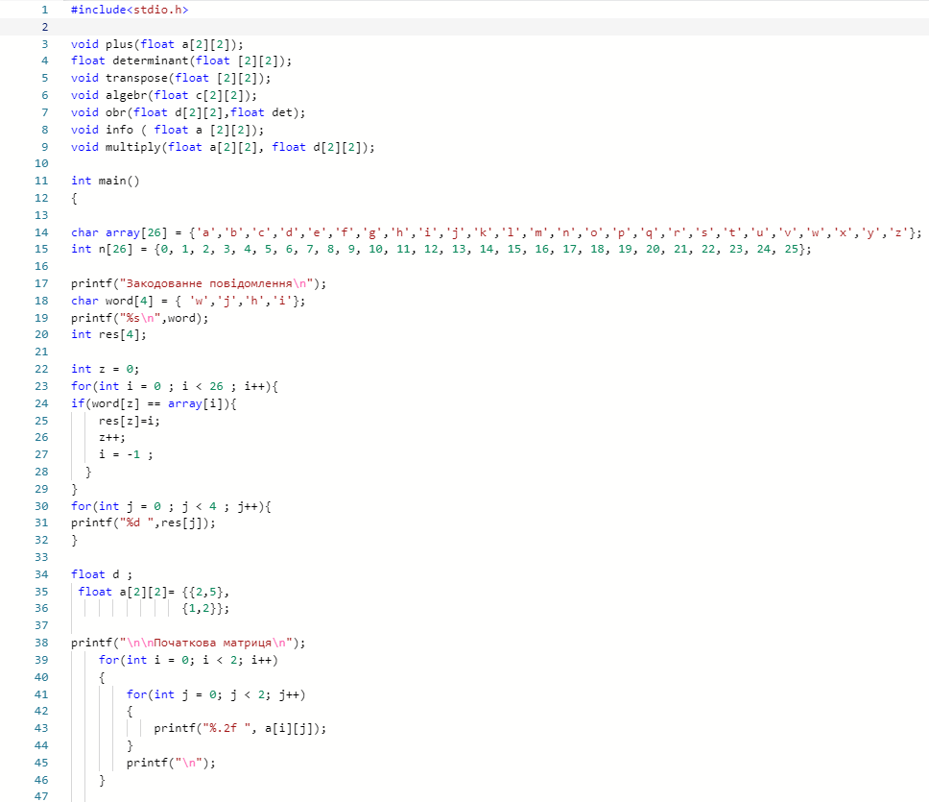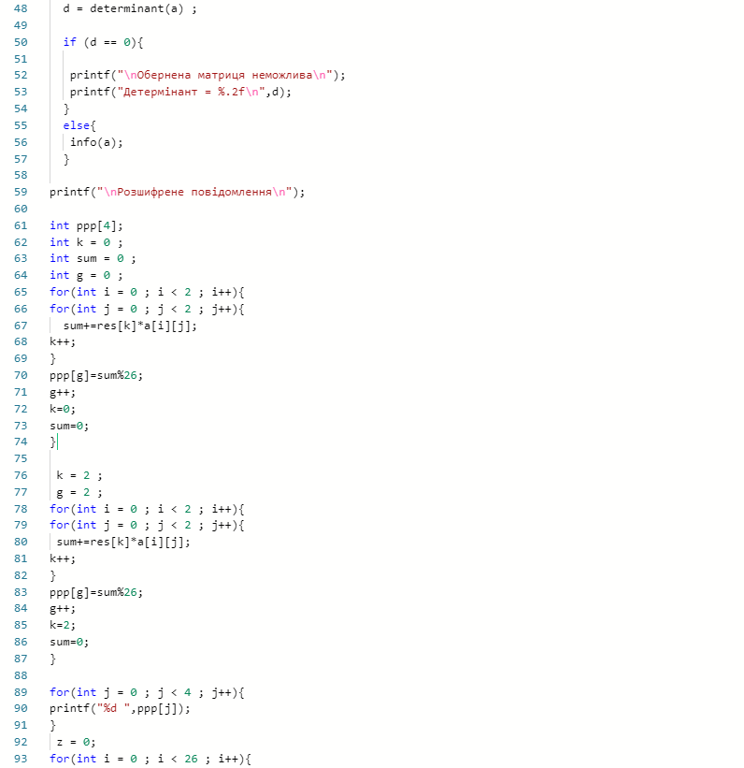

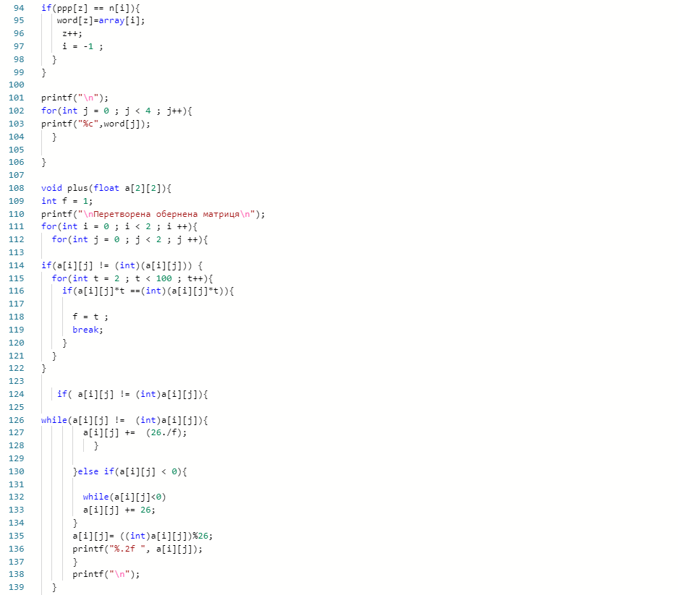

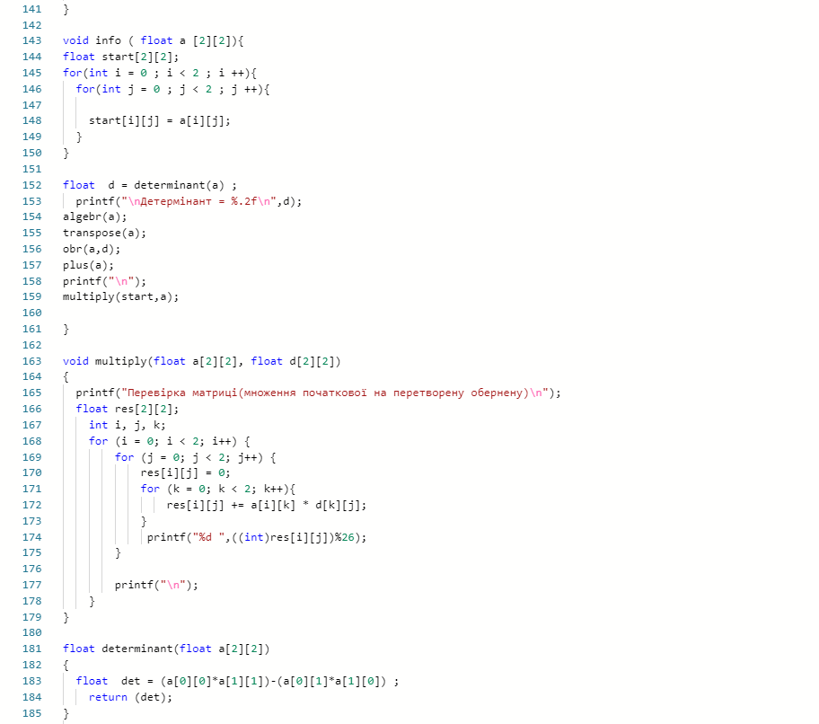

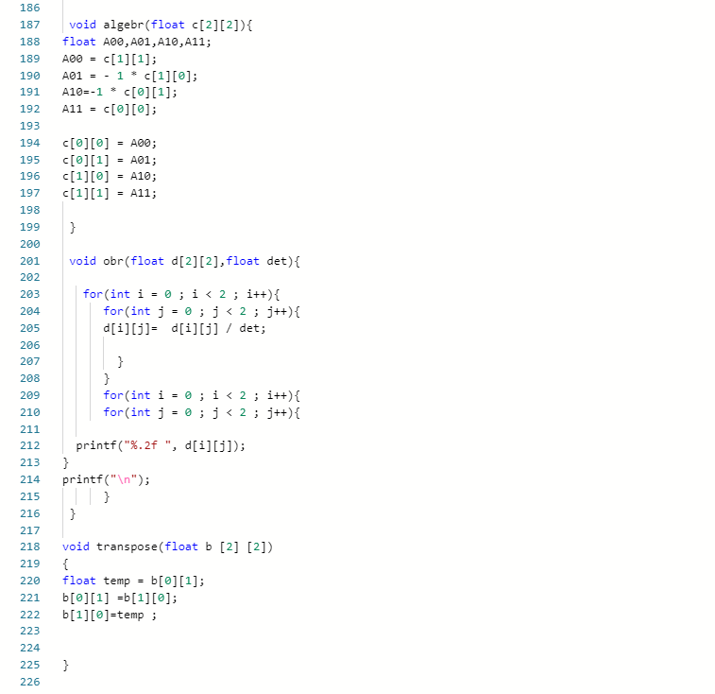

***Посилання:*** ***https://replit.com/@VladKarkushievs/MKR2#main.c***

***Висновки :***  під час виконання модульної контрольної роботи був написаний алгоритм для розшифрування слова та був виконаний вивід початкової , оберненої матриці та розшифрованого слова